Руководство по эксплуатации

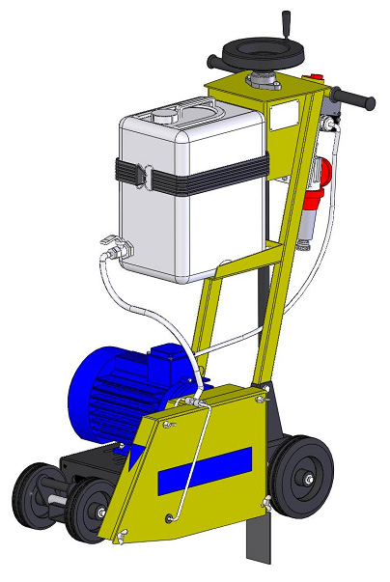
РЕЗЧИК ШВОВ Модели CS-144E CS-147E

CÔÎËÚÒÚÓÛÌ

арт. 60847

www.ВиброМоторы.рф
Ред.04 – июнь 2013г.

8 (800) 555 5836

СОДЕРЖАНИЕ

Введение 4

1 Описание и принцип работы
1.1 Назначение 6 1.2 Техническая характеристика 6 1.3 Устройство и принцип работы 7 1.4 Блок управления 9 1.5 Маркировка 11 1.6 Выбор алмазного инструмента 12
2 Использование по назначению
2.1 Эксплуатационные ограничения 14 2.2 Меры безопасности 15 2.3 Подготовка к работе 16 2.4 Порядок работы 18 2.5 Действия в экстремальных ситуациях 19
3 Техническое обслуживание

3.1 Общие указания 20 3.2 Меры безопасности 21 3.3 Порядок технического обслуживания
3.3.1 Техническое обслуживание двигателя 22 3.3.2 Проверка приводных ремней 22 3.3.3 Натяжение приводных ремней 22 3.3.4 Замена приводных ремней 24
3.3.5 Техническое обслуживание винтовой пары подъемного
механизма 25

3.3.6 Техническое обслуживание колес 25

3.3.7 Техническое обслуживание корпусных подшипниковых
узлов 26

4 Текущий ремонт

4.1 Общие указания 27 4.2 Меры безопасности 27 4.3 Перечень возможных неисправностей и методы их устранения 28
5 Хранение и транспортирование 29

6 Каталог запасных частей 30

www.ВиброМоторы.рф
Резчики швов CS-144Е, CS-147Е

8 (800) 555 5836
Руководство по эксплуатации 3

Введение

Условные обозначения

ВНИМАНИЕ!

Текст инструкции подлежит обязательному изучению

Защита органов слуха

Возможно травмирование конечностей

Использовать индивидуальные средства защиты от поражения электрическим током

www.ВиброМоторы.рф
4 Руководство по эксплуатации

8 (800) 555 5836
Резчики швов CS-144Е, CS-147Е

Введение

При покупке резчика швов (далее резчик) необходимо:
• проверить комплектность в соответствии с Паспортом изделия;
• «Свидетельство о приемке» и «Отметка о продаже» (см. Паспорт) должны иметь соответ-ствующие отметки Изготовителя и быть заверены Продавцом с указанием даты продажи изделия - это определяет действие гарантийных обязательств Изготовителя;
• проверить исправность резчика путем пробного запуска.

С целью повышения потребительских и эксплуатационных качеств, в резчиках посто-янно производятся конструктивные изменения. В связи с этим возможны расхождения между текстом, рисунками и фактическим исполнением резчика, о чем потребителю не сообщается. Все изменения учитываются при переиздании.

Перед началом эксплуатации резчика внимательно изучите настоящее Ру-ководство. Неукоснительно следуйте их рекомендациям в процессе работы - это обеспечит надежную работу техники и безопасные условия труда опе-ратора.
К работе с резчиком допускаются лица, достигшие 18 лет и изучившие настоящее Ру-ководство и общие требования техники безопасности в соответствии с нижеуказанны-ми нормативными документами.
Обучение рабочих безопасности труда должно происходить в соответствии с ГОСТ 12.0.004 «Система стандартов безопасности труда. Организация обучения безо-пасности труда. Общие положения».
Запрещается эксплуатация резчика лицами в состоянии болезни или переутомления, под воздействием алкоголя, наркотических веществ или лекарств, притупляющих внимание и реакцию.

При выполнении работ необходимо соблюдать меры безопасности в соответствии с:
• ГОСТ 12.3.033 «Строительные машины. Общие требования безопасности при эксплуата-ции»;
• ГОСТ Р 12.2.011 «Система стандартов безопасности труда. Машины строительные, до-рожные и землеройные. Общие требования безопасности»;
• ГОСТ 12.1.004 «Система стандартов безопасности труда. Пожарная безопасность. Об-щие требования»;
• ППБ 01 «Правила пожарной безопасности в РФ».

ВНИМАНИЕ! Владелец лишается права проведения бесплатного гаран-тийного ремонта в случае поломок, произошедших в результате наруше-ния правил эксплуатации и/или самостоятельного ремонта изделия

www.ВиброМоторы.рф
Резчики швов CS-144Е, CS-147Е

8 (800) 555 5836
Руководство по эксплуатации 5

1 Описание и принцип работы

1.1 Назначение

• Резчики предназначены для нарезки конструкционных и технологических швов в покры-тиях из асфальта, бетона, железобетона, специальных видов монолитных покрытий по-лов, других конструкционных и отделочных строительных материалов. При проведении дорожных строительных и ремонтных работ резчики применяются для создания темпера-турных швов, вскрытия коммуникационных каналов, обрезки кромок дорожного покры-тия.
• Резчики предназначены для использования в районах с умеренным климатом на откры-том воздухе в температурном интервале от -10°С до +40°С и относительной влажности воздуха до 100 %.

1.2 Техническая характеристика

Таблица 1
Модель | CS – 144Е | CS – 147E
Диаметр алмазного инструмента, мм | 350 (400max)
Максимальная глубина реза, мм | 110 (135max)
Диаметр посадочного отверстия, мм | 25,4
Частота вращения алмазного инструмента, мин-1 | 3045
Модель электродвигателя | АИР 100 S2 | АИР 100 L2
Мощность электродвигателя, кВт | 4 | 5,5
Род тока | Переменный, трехфазный
Напряжение электропитания, В | 380
Частота, Гц | 50
Емкость водяного бака, л | 20
Количество и тип ремней ременной передачи | 3 ремня клиновых  AV10х750 La, Gates 6210 MC (XPZ 737)
Габаритные размеры: Д x Ш x В, мм - транспортные (со снятым водилом)  - рабочие | 840 х 520 х 550 980 х 540 х 1210
Масса снаряженная, кг - без воды  - с водой | 82 102 | 91 111
• Уровень шума не превышает значений, предусмотренных ГОСТ 12.1.003.
• Уровень вибрации на рукоятках водила не превышает значений, предусмотренных ГОСТ 12.1.012.

www.ВиброМоторы.рф
6 Руководство по эксплуатации

8 (800) 555 5836
Резчики швов CS-144Е, CS-147Е

1 Описание и принцип работы

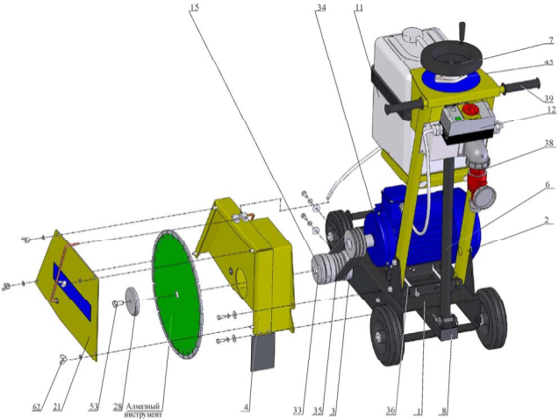
1.3 Устройство и принцип работы

Поз.Артикул Наименование
Входит в состав резчика
CS-144Е CS-147Е

1 2 3 4 6 7 8 11

12

15 21 28 33

34

35 36 38 39 45 53 62
52712 Рама CR149.19.000 + + 60819 Водило 146М.22.000 + + 52721 Шпиндель CR149.23.000 + + 40785 Кожух 146М.19.000 + + 18546 Тяга CS18.34.300A + + 40640 Винт CS18.43.200 + + 52716 Рычаг CR149.21.100 + + 4655 Бак 146М.11.100А + + 71859 Блок управления 4 кВт БУ4-МР.000 +
71861 Блок управления 5,5 кВт БУ5,5-МР.000 + 60822 Шкив CR147E.001 + + 60953 Крышка 146М.19.001 + + 17942 Планшайба CR149.05.004 + + 60832 Планшайба CR149.23.003 + + 3861 Электродвигатель АИР 100 S2 IM1081, N=4кВт, n=3000об/мин +
2757 Электродвигатель АИР 100 L2 IM1081, N=5,5кВт, n=3000об/мин + 1048 Ремень клиновой AV10x750La, Gates 6210 (XPZ 737) + + 3343 Тяга привода ручного тормоза 21080-3508071-00 + + 71822 Силовой разъем РСЕ "Twist" 2142-6 (3P+E 16A 400V IP67) + + 81297 Рукоять руля с/х "Буран" код 110300011 + + 40629 Корпусной подшипниковый узел UCFL 204 + + 4037 Болт М12-6gх25.88.016 ГОСТ 7798-70 (DIN 931, DIN 933) + + 4312 Гайка-барашек М 8-6H.6.016 DIN 315 + +

Рисунок 1 – Устройство резчика

www.ВиброМоторы.рф
Резчики швов CS-144Е, CS-147Е

8 (800) 555 5836
Руководство по эксплуатации 7

1 Описание и принцип работы

• Резчик (рисунок 1) представляет собой сборно-разборную конструкцию, состоящую из несущей рамы поз.1, на которой смонтированы все основные узлы.
• В задней части рамы установлено водило поз.2 с резиновыми рукоятками поз.39, за ко-торые осуществляется перемещение резчика оператором в транспортном и рабочем ре-жимах.
• Двигатель поз.34 установлен на раме поз.1 и имеет возможность, при ослаблении крепе-жа, перемещаться в пазах рамы для регулировки натяжения клиновых ремней поз.35. Точное перемещение обеспечивается тягами поз.36. На валу двигателя установлен шкив поз.15.
• Сверху водила поз.2 установлен блок управления поз.12. С помощью него происходит запуск двигателя поз.34 и его останов, в том числе и в экстренной ситуации.
• В комплект резчика входит розетка силовая поз.38. К ней подсоединяется питающий электрический кабель (раздел 1.4).
• Шпиндель поз.3 представляет собой шкив, который через подшипники установлен на оси, закрепленной на раме. С передней стороны шкив закрыт планшайбой поз.33, на ко-торой предусмотрено посадочное место (d=25,4мм) для алмазного инструмента, который прижат к шкиву через планшайбу поз.28 болтом поз.53. Вращение алмазному инструмен-ту от двигателя передается через клиноременную передачу.
• Кожух поз.4 служит ограждением клиноременной передачи и алмазного инструмента. Кожух крепится к основной раме и имеет съемную крышку поз.21, закрепленную бараш-ковыми гайками поз.62, для обеспечения доступа к режущему инструменту при его ос-мотре или замене.
• Подъемный механизм, при помощи которого происходит регулировка глубины резания, представляет собой передачу «винт-гайка». Винт поз.7, установленный в корпусном подшипниковом узле поз.45 на верхней части водила поз.2, соединен резьбовой частью с тягой поз.6, нижняя часть которой шарнирно соединена с рычагом поз.8. Рычаг шарнирно соединен с рамой через корпусные подшипниковые узлы. При вращении штурвала винта поз.7 против часовой стрелки происходит опускание рамы поз.1 резчика и алмазный ин-струмент заглубляется; при вращении по часовой стрелке происходит подъем алмазного инструмента над опорной поверхностью.
• В конструкции резчика предусмотрена система охлаждения алмазного инструмента (ре-жим «мокрая резка»). На полке водила установлен бак поз.11 для воды (объем 20л.). По гибким трубопроводам вода подается в рабочую зону.

www.ВиброМоторы.рф
8 Руководство по эксплуатации

8 (800) 555 5836
Резчики швов CS-144Е, CS-147Е

1 Описание и принцип работы

1.4 Блок управления

Блок управления поз.12 (рисунок 2) служит для запуска электродвигателя и для его останова (в том числе при аварийной ситуации), а также предназначен для защиты электродвигателя от короткого замыкания и перегрева обмотки (происходит автоматическое отключение и ос-танов электродвигателя).
Электрическая схема резчика показана на рисунке 3.

Блок управления представляет собой автомат защиты двигателя встроенный в специальный корпус. В корпус встроена индикаторная лампа зеленого цвета (при подключении резчика к электрической сети лампа загорается). По центру корпуса расположен выключатель управ-ления блоком (при повороте выключателя по часовой стрелке происходит запуск электро-двигателя, а против часовой стрелки – его останов).

Корпус блока управления опломбирован в двух местах.

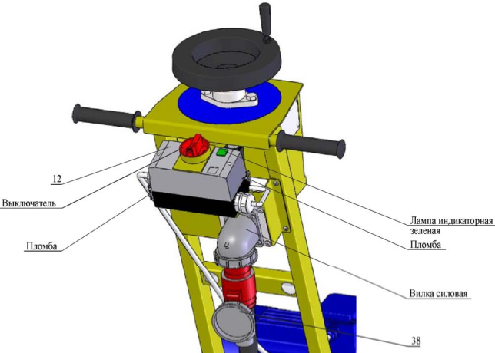
ВНИМАНИЕ! Владелец лишается права проведения бесплатного гаран-тийного ремонта в случае самовольного проникновения внутрь корпуса блока управления

Поз | .Артикул | Наименование |  | Входит в состав резчика
 |  |  |  | CS-144Е | CS-147Е
12 | 71859 | Блок управления 4 кВт БУ4-МР.000 | +
 | 71861 | Блок управления 5,5 кВт БУ5,5-МР.000 |  |  | +
38 | 71822 | Силовой разъем РСЕ "Twist" 2142-6 (3P+E 16A 400V IP67) | + |  | +

Рисунок 2 – Блок управления и защиты электродвигателя

www.ВиброМоторы.рф
Резчики швов CS-144Е, CS-147Е

8 (800) 555 5836
Руководство по эксплуатации 9

1 Описание и принцип работы

В состав блока управления также входит силовая вилка (установлена на верхней части води-ла поз.2 (рисунок 1)) – разъем для подключения резчика к электрической сети. Ее ответная часть - розетка силовая поз.38 - также поставляется в комплекте с резчиком. Монтаж силово-го электрического кабеля к розетке (рисунок 3) осуществляется самостоятельно пользовате-лем. Длина силового кабеля определяется расстоянием от источника питания до максималь-но удаленного места на территории, где производятся работы, плюс 2…3 метра.

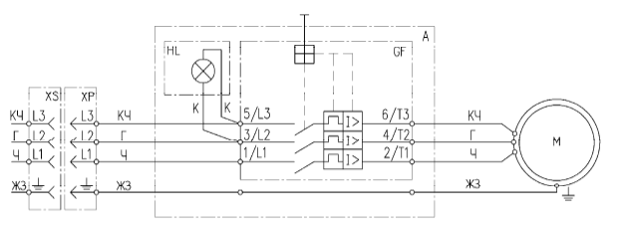
ВНИМАНИЕ! Все электромонтажные работы должны проводиться спе-циалистом-электриком

Обозначение цвета проводов
Обозначение | Цве жилы | Контакты
Ч | Черный | L1, T1, U1
Г | Голубой | L2, T2, V1
КЧ | Коричневый | L3, T3, W1
ЖЗ | Желто-зеленый | PE (земля)
К | Красный | L2, L3
Перечень элементов
Обозначение | Наименование элементов
М | Электродвигатель
GF | Автомат защиты двигателя
HL | Лампа индикаторная зеленая
XP | Вилка силовая
XS | Розетка силовая

Рисунок 3 – Электрическая схема резчика

www.ВиброМоторы.рф
10 Руководство по эксплуатации

8 (800) 555 5836
Резчики швов CS-144Е, CS-147Е

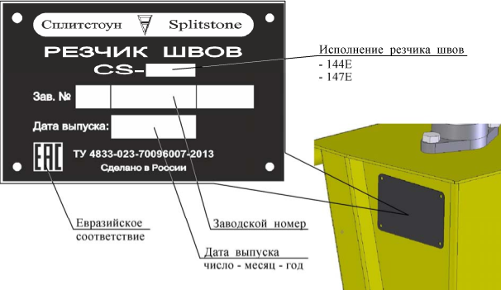
1 Описание и принцип работы

1.5 Маркировка

Рисунок 4 - Маркировка

На резчике, на правой стороне водила, прикреплена табличка, на которой указаны:
• предприятие-изготовитель: «Сплитстоун»; • наименование изделия;
• обозначение изделия;
• технические условия, по которым изготовлен резчик; • заводской номер;
• дата выпуска;
• единый знак обращения продукции на рынке государств-членов Таможенного союза; • страна, где изготовлен резчик: «Сделано в России».

На табличке должно быть обязательно указаны исполнение резчика швов, заводской номер и дата выпуска. Данные на табличке должны совпадать с данными в паспорте на данный рез-чик.

ВНИМАНИЕ! Владелец лишается права проведения бесплатного гаран-тийного ремонта в случае несоответствия данных на табличке, прикреп-ленной на водило резчика, и данных, указанных в паспорте на данный резчик. Самовольное исправление данных как на табличке, так и в пас-порте ведет также к лишению прав владельца на проведение бесплатного гарантийного ремонта

www.ВиброМоторы.рф
Резчики швов CS-144Е, CS-147Е

8 (800) 555 5836
Руководство по эксплуатации 11

1 Описание и принцип работы

1.6 Выбор алмазного инструмента

ВНИМАНИЕ! Алмазный инструмент в комплектность поставки резчиков не входит и заказывается отдельно с учетом особенностей выполняемых работ

На резчик допускается устанавливать сегментный алмазный диск, размеры которого указаны в технической характеристике (раздел 1.2).

Сегментный алмазный диск представляет собой стальной корпус, на торце которого по всей длине размещены алмазоносные сегменты (рисунок 5).
Сегменты состоят из синтетических алмазов, закрепленных в металлическом связующем – связке.

Алмазный инструмент различают в соответствии с абразивностью и твердостью обрабаты-ваемого материала. Ресурс алмазного инструмента определяется количеством и качеством алмазов, а также оптимальным равновесием между стойкостью алмазов и сопротивлением износу металлической связке:
• чем тверже материал, тем раньше происходит разрушение алмаза и связка должна быть мягче;
• чем абразивнее материал, тем тверже должна быть связка, чтобы алмаз не вылетел раньше времени.
При правильном подборе и работе диска для данного материала связка изнашивается одно-временно с алмазом, что обеспечивает равномерность износа режущего слоя и позволяет достигнуть наилучшей производительности алмазного инструмента.

ВНИМАНИЕ! Неправильный выбор алмазного инструмента может привести к снижению его ресурса и/или даже поломке

ЗАПРЕЩЕНО! Использовать алмазный инструмент иного диаметра. Диа-метр алмазного инструмента указан в технической характеристике (раздел 1.2)

Рисунок 5 – Сегментный алмазный диск

www.ВиброМоторы.рф
12 Руководство по эксплуатации

8 (800) 555 5836
Резчики швов CS-144Е, CS-147Е

1 Описание и принцип работы

В таблице 2 приведена номенклатура сегментных алмазных дисков фирмы «Сплитстоун», изготовленных с учетом режима резки, свойств обрабатываемых материалов и оптимального соотношения цена/ресурс.

Таблица 2
Сегментный алмазный диск |  |  | Обрабатываемый материал |  | Артикул в каталоге «Сплитстоун»
D, мм | Режим резки | Обозначение | рекомендуемый | допустимый
350 | Сухая | Асфальт 55 | Асфальт | Бетон, Мрамор Гранит 1-2кл. Доломит Песчаник Известняк Кирпич Огнеупоры | 2505
 |  | Асфальт 80 |  |  | 2504
400 |  | Асфальт 60 |  |  | 2503
350 | Мокрая | Асфальт 24 |  |  | 3147
 |  | Асфальт 65 |  |  | 3138
 |  | Асфальт 90 |  |  | 3143
400 |  | Асфальт 75 |  |  | 3137
350 | Сухая | Свежий Бетон 26 | Свежий бетон Асфальт | Бетон, Мрамор Доломит, Гранит 1-4кл. Песчаник, Кирпич Известняк, Огнеупоры | 18286
 |  | Свежий Бетон 30 |  |  | 18285
400 |  | Свежий Бетон 32 |  |  | 18284
 |  | Свежий Бетон 35 |  |  | 19283
350 |  | Бетон 26 | Бетон | Мрамор Доломит Гранит 1-2кл. Асфальт Песчаник Известняк Кирпич Огнеупоры | 2363
 |  | Бетон 37 |  |  | 2361
400 |  | Бетон 31 |  |  | 2375
 |  | Бетон 45 |  |  | 2377
350 | Мокрая | Бетон 24 |  |  | 2506
 |  | Бетон 35 |  |  | 3080
 |  | Бетон 40 |  |  | 2381
400 |  | Бетон 28 |  |  | 2374
 |  | Бетон 46 |  |  | 2380
350 | Сухая | ЖелезоБетон 25 | Железобетон | Гранит 1-5кл. Мрамор Доломит Бетон | 0511
 |  | ЖелезоБетон 35 |  |  | 0510
400 |  | ЖелезоБетон 25 |  |  | 0509
 |  | ЖелезоБетон 40 |  |  | 0508
350 | Мокрая | ЖелезоБетон 35 |  |  | 4965
 |  | ЖелезоБетон 45 |  |  | 3085
 |  | ЖелезоБетон 50 |  |  | 2372
400 |  | ЖелезоБетон 55 |  |  | 2341
350 |  | Песчаник 24 | Песчаник Известняк Шамот | Мрамор, Доломит Гранит 1-2кл. Асфальт, Бетон | 29600
400 |  | Песчаник 75 |  |  | 3113
350 |  | Шамот 95 |  |  | 0698
 |  | Электрокорунд 95 | Глиноземистый Цирконистый Оксидный Карбидо-кремниевый |  | 0693
 |  | Динас 95 | Кремнеземистый Магнезиально-шпиндельный |  | 0690

Использование сегментных алмазных дисков фирмы «Сплитстоун» гарантирует высо-кую производительность и стойкость инструмента!

www.ВиброМоторы.рф
Резчики швов CS-144Е, CS-147Е

8 (800) 555 5836
Руководство по эксплуатации 13

2 Использование по назначению

2.1 Эксплуатационные ограничения

ВНИМАНИЕ! Несоблюдение следующих требований может привести к выходу изделия из строя и/или поломке алмазного инструмента

ВНИМАНИЕ! Владелец лишается права проведения бесплатного гаран-тийного ремонта в случае поломок, произошедших в результате наруше-ния правил эксплуатации резчика

ВНИМАНИЕ! Запрещается подключать резчик к электрической сети, параметры которой не соответствуют значениям, указанным в таблице 1

• Правильная установка приводных ремней обеспечивает оптимальную передачу мощно-сти от двигателя к алмазному инструменту. Ненатянутые ремни приводят к их нагреву и преждевременному износу, а так же снижению производительности. Перетянутые ремни приведут к повышенному износу подшипников шпинделя и двигателя.

• Необходимо использовать только алмазный инструмент, соответствующий технической характеристике резчика. Использовать алмазный инструмент, имеющий дефекты, торце-вое и радиальное биение, трещины на корпусе запрещается.

• Направление вращения алмазного инструмента должно происходить против часовой стрелки (направление стрелки на корпусе инструмента должно соответствовать данному направлению) (рисунок 7).

• Запрещается производить резку по криволинейной траектории (это может привести к по-ломке алмазного инструмента).

• Необходимо выбирать оптимальный режим резания (подачу и глубину реза за один про-ход) в соответствии с рекомендациями изготовителя инструмента.

www.ВиброМоторы.рф
14 Руководство по эксплуатации

8 (800) 555 5836
Резчики швов CS-144Е, CS-147Е

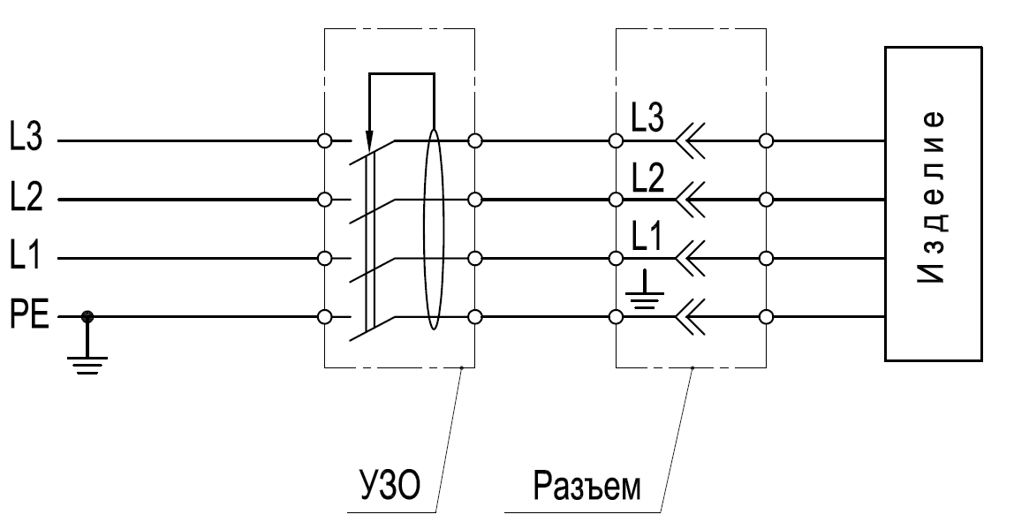
2 Использование по назначению

2.2 Меры безопасности

ВНИМАНИЕ! К работе с резчиком допускаются лица, достигшие 18 лет и изучившие настоящее Руководство и общие требования техники безопасно-сти в соответствии с вышеуказанными нормативными документами

В целях обеспечения безопасности при работе с резчиком от поражения электрическим то-ком рекомендуется осуществить подключение через "Устройство защитного отключения" (УЗО). УЗО установить в распределительном щите. Схема подключения УЗО представлена на рисунке 6. Параметры УЗО приведены в таблице 3.

Рисунок 6 - Схема подключения УЗО

Таблица 3 – Параметры УЗО
Номинальное напряжение частотой 50 Гц, В | 400
Номинальный ток In, А | 16
Номинальный отключающий дифференциальный ток IΔn, мА | 30

В процессе эксплуатации запрещается:
• заводить двигатель при его повреждении, повреждении блока управления, штепсельного разъема и электрического кабеля;
• заводить двигатель при отсутствии заземляющего контакта в штепсельном разъеме;
• заводить двигатель при контакте алмазного инструмента с обрабатываемой поверхно-стью;
• работать при срабатывании защиты двигателя до устранения неполадки;
• работать при скручивании, натяжении питающего кабеля или его попадании под резчик;
• работать при попадании влаги на электродвигатель, блок управления или штепсельный разъем;
• работать со снятыми защитными кожухами, предусмотренными конструкцией; • оставлять резчик с работающим двигателем без присмотра;
• работать без противошумных наушников;
• работать без индивидуальных средств защиты от поражения электрическим током;
• прикасаться к корпусу двигателя и шпинделю сразу после завершения работы резчика, так как это может вызвать ожоги (дайте им время остыть).

www.ВиброМоторы.рф
Резчики швов CS-144Е, CS-147Е

8 (800) 555 5836
Руководство по эксплуатации 15

2 Использование по назначению

ВНИМАНИЕ! Ни в коем случае не приближайте руки и ноги к алмазно-му инструменту или к движущимся частям оборудования

ВНИМАНИЕ! Работать без противошумных наушников запрещается

ВНИМАНИЕ! Запрещается работать без индивидуальных средств защиты от поражения электрическим током (перчатки диэлектри-ческие – ТУ 38.305-05-257-89, боты диэлектрические – ГОСТ 13385)

ВНИМАНИЕ! Данное руководство содержит общие требования по вы-полнению мер безопасности при эксплуатации резчика, которые не мо-гут учесть всех возможных случаев, возникающих в реальных условиях. В таких случаях оператору следует руководствоваться здравым смыс-лом, вниманием и аккуратностью

2.3 Подготовка к работе

При подготовке резчика к работе необходимо: • внимательно изучить настоящее Руководство;
• знать, как быстро остановить двигатель в случае опасности;
• внимательно осмотреть резчик, проверить наличие и надежность крепления защитных кожухов;
• проверить целостность двигателя, блока управления и штепсельного разъема;
• проверить целостность оболочки кабеля, резиновых перчаток и диэлектрических бот; • проверить на отсутствие замыкания на корпус;
• проверить правильность подключения нулевого защитного провода к питающему пункту; • залить воду в бак (режим «мокрая резка»);
• проверить трубопроводы и их соединения на отсутствие трещин;
• внимательно проверить состояние алмазного инструмента и надежность его крепления (на резчик устанавливается алмазный инструмент с посадочным отверстием 25,4мм).

ВНИМАНИЕ! Перед проведением осмотра резчика, его обязательно сле-дует отключить от электрической сети

www.ВиброМоторы.рф
16 Руководство по эксплуатации

8 (800) 555 5836
Резчики швов CS-144Е, CS-147Е

2 Использование по назначению

Порядок установки/смены алмазного инструмента:

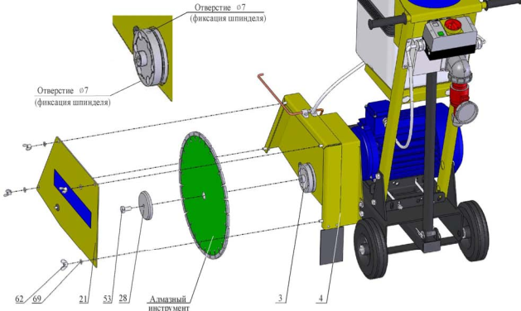
ВНИМАНИЕ! Перед установкой/сменой алмазного инструмента, резчик обязательно отключить от электрической сети

Поз | .Артикул | Наименование | Входит в состав резчика
 |  |  | CS-144Е | CS-147Е
3 | 52721 | Шпиндель CR149.23.000 | + | +
4 | 40785 | Кожух 146М.19.000 | + | +
21 | 60953 | Крышка 146М.19.001 | + | +
28 | 17942 | Планшайба CR149.05.004 | + | +
53 | 4037 | Болт М12-6gх25.88.016 ГОСТ 7798-70 (DIN 931, DIN 933) | + | +
62 | 4312 | Гайка-барашек М 8-6H.6.016 DIN 315 | + | +
69 | 4202 | Шайба 8.01.016 ГОСТ 11371-78 (DIN 125) | + | +

Рисунок 7 – Установка/смена алмазного инструмента • Установите алмазный инструмент (рисунок 7), для чего:
o отсоединить трубопровод от крышки поз.21 кожуха;
o отвернув барашковые гайки поз.62 с шайбами поз.69, снимите крышку кожуха поз.21; o отверните болт поз.53, снимите планшайбу поз.28;
o установите алмазный инструмент (убедитесь, что он установлен на посадочном месте без люфта и направление вращения, указанное на алмазном инструменте совпадает с направлением вращения шпинделя);

ВНИМАНИЕ! Смена направления вращения шпинделя производится перемонтажем фазовых проводов в силовой розетке резчика (раздел 1.4, рисунок 3)

o установите планшайбу поз.28 и болт поз.53;
o зафиксируйте шпиндель поз.3, удерживая алмазный инструмент рукой (или вставив стержень ∅6мм в радиальное отверстие на шпинделе); затяните болт поз.53;
o установите крышку кожуха поз.21 и шайбы поз.69; затяните барашковые гайки поз.62 и присоедините трубопровод.

www.ВиброМоторы.рф
Резчики швов CS-144Е, CS-147Е

8 (800) 555 5836
Руководство по эксплуатации 17

2 Использование по назначению

2.4 Порядок работы

Внимание! Убедитесь, что место проведения строительных работ огороже-но, на территории нет посторонних

• Убедитесь, что все требования безопасности соблюдены, принципы работы резчика изу-чены, и Вы сможете остановить резчик прежде, чем возникнет аварийная ситуация.

• Установите резчик в начале линии реза. Алмазный инструмент должен находиться в верхнем положении. Защитный кожух инструмента должен быть надежно закреплен.
• Запускайте двигатель только при отсутствии касания алмазного инструмента с обрабаты-ваемым материалом.
• Запустите электродвигатель при помощи выключателя на блоке управления (рисунок 2).
• Убедитесь, что нет посторонних шумов в двигателе, инструмент вращается без биений и вибрации. В противном случае немедленно остановите двигатель и займитесь поиском неисправностей и их устранением.
• Для подачи воды в рабочую зону откройте кран бака (режим «мокрая резка»).
• Вращая винт механизма регулировки глубины реза, плавно заглубите алмазный инстру-мент.
• Осуществляйте плавную подачу резчика вперед с необходимой скоростью. Не требуется прилагать больших усилий.

Внимание! Выбирайте оптимальный режим резания (подачу и глубину реза за один проход) в соответствии с рекомендациями изготовителя алмаз-ного инструмента
• Для изменения направления реза:
o поднимите алмазный инструмент, вращая винт механизма подъема; o закройте кран бака (режим «мокрой» резки);
o остановите двигатель;
o слегка приподняв за рукоятки заднюю часть резчика, поверните его на необходимый угол;
o продолжайте работу, установив необходимую глубину реза.

Внимание! Не рекомендуется выполнять резку по криволинейной траек-тории, так как это может привести к возникновению в алмазном инструмен-те недопустимых напряжений, появлению трещин и его разрушению

• Перед перемещением резчика к новому участку работы:
o поднимите алмазный инструмент, вращая винт механизма подъема; o закройте кран бака (режим «мокрой» резки);
o остановите двигатель.

Внимание! При перерывах в работе, при перемещении резчика к новому участку его обязательно следует отключить от электрической сети

www.ВиброМоторы.рф
18 Руководство по эксплуатации

8 (800) 555 5836
Резчики швов CS-144Е, CS-147Е

2 Использование по назначению

2.5 Действия в экстремальных ситуациях

• В случае заклинивания алмазного инструмента остановите двигатель и остановите подачу воды (режим «мокрая резка»). Определите причину. Проведите осмотр алмазного инст-румента (при необходимости замените его). Проведите осмотр узлов ременной передачи (при необходимости устраните неисправности).
• В случае обрыва ремней остановите двигатель. Произведите замену ремней (раздел 3.3.4).
• В случае возникновения посторонних шумов и повышения вибрации двигателя немед-ленно остановите его. Определите причину неисправности.

Внимание! При осмотре и ремонте резчика, его обязательно следует от-ключить от электрической сети

• В случае заклинивания винтового механизма при заглублении (вывешивании) алмазного инструмента остановите двигатель. Определите причину неисправности и при возможно-сти устраните ее.
• При перегрузке электродвигателя возможно срабатывание тепловой защиты в блоке управления (электродвигатель автоматически остановится). Необходимо сделать пере-рыв. Для продолжения работы запустите электродвигатель поворотом выключателя на блоке управления.
• В случае прекращения подачи воды (режим «мокрой» резки) остановите двигатель. За-полните бак водой. Проведите осмотр трубопроводов и их соединений (при необходимо-сти устраните неисправности).

Внимание! В случае возникновения серьезных поломок необходимо свя-заться с сервисным центром Изготовителя

www.ВиброМоторы.рф
Резчики швов CS-144Е, CS-147Е

8 (800) 555 5836
Руководство по эксплуатации 19

3 Техническое обслуживание

3.1 Общие указания

ВНИМАНИЕ! Регламентные работы по техническому обслуживанию резчика, его узлов и механизмов не относятся к работам, проводимым в соответствии с гарантийными обязательствами Изготовителя и должны выполняться Владельцем изделия. Указанные регламентные работы могут выполняться уполномоченными сервисными центрами Изготови-теля за отдельную плату.

• В данном разделе указаны регламентные работы по техническому обслуживанию резчи-ка, при которых сохраняется гарантия изготовителя.

ВНИМАНИЕ! Владелец лишается права проведения бесплатного гаран-тийного ремонта в случае поломок, произошедших в результате наруше-ния правил при самостоятельном техническом обслуживании резчика

• Регламентные работы по техническому обслуживанию резчика следует производить на ровной чистой поверхности, в хорошо проветриваемом помещении. Резчик должен быть в чистом состоянии.

• Техническое обслуживание узлов и механизмов резчика следует производить в соответ-ствии с таблицей 4.

Таблица 4

Периодичность техобслуживания |  |  | После первых 4-х часов | Каждые 25 часов | Каждые 100 часов | Каждый сезон
Приводные ремни | Проверка |  | + | + |  | +
Винтовая пара подъ-емного механизма | Чистка, смазка* |  |  |  | + | +
Подшипники колес | Чистка, смазка* |  |  |  | + | +
Подшипниковые узлы | Смазка* |  |  |  | + | +
* При работе в слишком запыленных условиях, необходимо очистку и осмотр производить вдвое чаще.

www.ВиброМоторы.рф
20 Руководство по эксплуатации

8 (800) 555 5836
Резчики швов CS-144Е, CS-147Е

3 Техническое обслуживание

3.2 Меры безопасности

ВНИМАНИЕ! К техническому обслуживанию резчика допускаются лица, достигшие 18 лет и изучившие настоящее Руководство и общие требования техники безопасности в соответствии с вышеуказанными нормативными документами

Внимание! При проведении технического обслуживания, резчик обя-зательно следует отключить от электрической сети

В процессе технического обслуживания запрещается запускать двигатель при:
• его повреждении, повреждении блока управления, штепсельного разъема и электрическо-го кабеля;
• отсутствии заземляющего контакта в штепсельном разъеме;
• скручивании, натяжении питающего кабеля или его попадании под резчик; • попадании влаги на него, на блок управления или штепсельный разъем;
• отсутствии индивидуальных средств защиты от поражения электрическим током.

www.ВиброМоторы.рф
Резчики швов CS-144Е, CS-147Е

8 (800) 555 5836
Руководство по эксплуатации 21

3 Техническое обслуживание

3.3 Порядок технического обслуживания

3.3.1 Техническое обслуживание двигателя

Техничекое обслуживание двигателя заключается в его визуальном осмотре на предмет по-ломки, трещин, целостности кабельного ввода и надежности крепления в нем кабеля. Корпус двигателя необходимо поддерживать в чистом состоянии.

3.3.2 Проверка приводных ремней

Проверка производится в следующей последовательности: • отсоедините трубопровод от кожуха поз.4;
• снимите кожух поз.4, отвернув четыре болта поз.49 с шайбами поз.63 и 66 крепления ко-жуха (рисунок 7);
• проверьте натяжение ремней поз.35, приложив усилие 40Н (4кгс) в середине пролета ме-жду шкивами поз.15 и 32 (прогиб ремня должен быть в пределах 4…8мм) (рисунок 9);
• в случае необходимости натяните ремни (раздел 3.3.3);
• проверьте взаимное расположение шкивов (отклонение ручьев шкива поз.15 двигателя и шкива поз.32 шпинделя от общей плоскости не должно превышать 2мм) (рисунок 9);
• в случае необходимости выставите шкивы (раздел 3.3.3);
• установите кожух поз.4, затяните болты поз.49 с шайбами поз.63 и 66; • соедините трубопровод с кожухом поз.4.

3.3.3 Натяжение приводных ремней

Натяжение ремней производится в следующей последовательности (рисунок 8):
• перед натяжением ремней гайки поз.60 крепления двигателя (на прижимах поз.9) должны быть отвернуты на несколько оборотов;
• закручивая гайки поз.60 на тягах поз.36, натяните ремни поз.35 до состояния, при кото-ром, приложив усилие 40Н (4кгс) в середине пролета между шкивами поз.15 и 32, прогиб ремня составит 4…8мм (рисунок 9);
• затяните гайки поз.60 крепления двигателя (на прижимах поз.9) и проверьте взаимное расположение шкивов (отклонение ручьев шкива поз.15 двигателя и шкива поз.32 шпин-деля от общей плоскости не должно превышать 2мм (рисунок 9)); в случае большего от-клонения, ослабьте затяжку гаек крепления двигателя поз.34 и откорректируйте положе-ние двигателя при помощи гаек поз.60 на тягах поз.36;
• после регулировки затяните гайки поз.60 на прижимах поз.9 и тягах поз.36.

www.ВиброМоторы.рф
22 Руководство по эксплуатации

8 (800) 555 5836
Резчики швов CS-144Е, CS-147Е

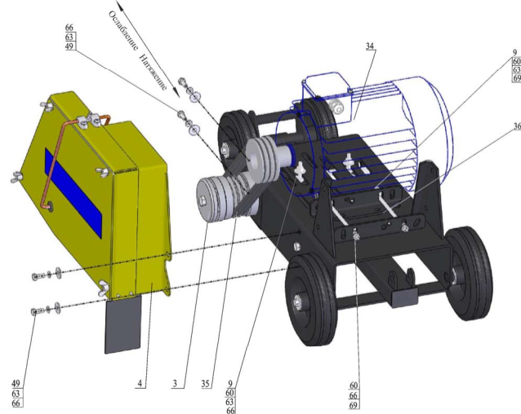
3 Техническое обслуживание

Поз | .Артикул | Наименование | Входит в состав резчика
 |  |  | CS-144Е | CS-147Е
3 | 52721 | Шпиндель CR149.23.000 | + | +
4 | 40785 | Кожух 146М.19.000 | + | +
9 | 15596 | Прижим 146М.10.100 | + | +
34 | 3861 | Электродвигатель АИР 100 S2 IM1081, N=4кВт, n=3000об/мин | +
 | 2757 | Электродвигатель АИР 100 L2 IM1081, N=5,5кВт, n=3000об/мин |  | +
35 | 1048 | Ремень клиновой AV10x750La, Gates 6210 (XPZ 737) | + | +
36 | 3343 | Тяга привода ручного тормоза 21080-3508071-00 | + | +
49 | 3990 | Болт М 8-6gх20.88.016 ГОСТ 7798-70 (DIN 931, DIN 933) | + | +
60 | 4305 | Гайка М 8-6H.8.016 ГОСТ 5915-70 (DIN 934) | + | +
63 | 4250 | Шайба 8.65Г.016 ГОСТ 6402-70 (DIN 127) | + | +
66 | 1818 | Шайба 8.01.016 ГОСТ 6958-78 (DIN 9021) | + | +
69 | 4202 | Шайба 8.01.016 ГОСТ 11371-78 (DIN 125) | + | +

Рисунок 8 – Замена и натяжение приводных ремней

www.ВиброМоторы.рф
Резчики швов CS-144Е, CS-147Е

8 (800) 555 5836
Руководство по эксплуатации 23

3 Техническое обслуживание

3.3.4 Замена приводных ремней

Замена производится в соответствии с рисунком 8: • отсоедините трубопровод от кожуха поз.4;
• снимите кожух поз.4, отвернув четыре болта поз.49 с шайбами поз.63 и 66 крепления ко-жуха;
• ослабьте затяжку гаек поз.60 на тягах поз.36 и прижимах поз.9, отвернув их на несколько оборотов;
• перемещая двигатель поз.34 вперед по ходу движения резчика, ослабьте натяжение рем-ней;
• замените ремни поз.35;
• произведите натяжение ремней (раздел 3.3.3);
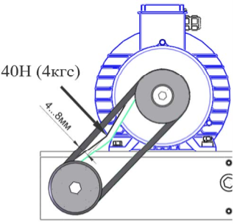
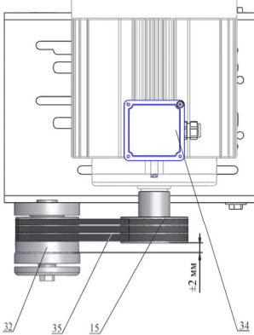
• установите кожух поз.4, затяните болты поз.49 с шайбами поз.63 и 66; • соедините трубопровод с кожухом поз.4.

Поз | .Артикул | Наименование | Входит в состав резчика
 |  |  | CS-144Е | CS-147Е
15 | 60822 | Шкив CR147E.001 | + | +
32 | 60831 | Шкив CR149.23.002 | + | +
34 | 3861 | Электродвигатель АИР 100 S2 IM1081, N=4кВт, n=3000об/мин | +
 | 2757 | Электродвигатель АИР 100 L2 IM1081, N=5,5кВт, n=3000об/мин |  | +
35 | 1048 | Ремень клиновой AV10x750La, Gates 6210 (XPZ 737) | + | +

Рисунок 9 – Проверка натяжения приводных ремней

www.ВиброМоторы.рф
24 Руководство по эксплуатации

8 (800) 555 5836
Резчики швов CS-144Е, CS-147Е

3 Техническое обслуживание

3.3.5 Техническое обслуживание винтовой пары подъемного механизма

• В случае загрязнения пары «винт-гайка» может наблюдаться вращение маховика винта поз.7 (рисунок 10) с большим усилием и скрипом.
• Для очистки винт необходимо максимально вывернуть из тяги поз.6, для чего, вращая маховик против часовой стрелки (рама резчика опускается).
• Протрите резьбу винта поз.7 чистой ветошью и смажьте смазкой Литол-24.
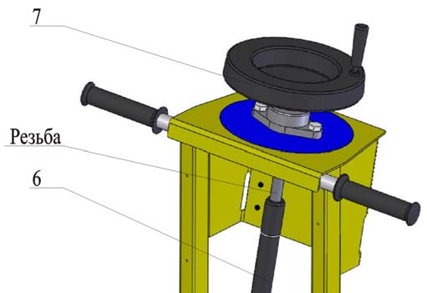
• Распределите смазку равномерно по всей длине винта, вращая маховик по часовой стрел-ке, и обратно.

Поз | .Артикул | Наименование | Входит в состав резчика
 |  |  | CS-144Е | CS-147Е
6 | 18546 | Тяга CS18.34.300A | + | +
7 | 40640 | Винт CS18.43.200 | + | +

Рисунок 10 – Техническое обслуживание винтовой пары

3.3.6 Техническое обслуживание колес

• Колеса поз.40 и 41 (рисунок 11) оснащены роликовыми подшипниками.
• Для смазки подшипников колесо необходимо демонтировать. Открутите болт поз.78 с шайбой поз.77, после чего колесо должно свободно сойти с оси.
• Промойте подшипник уайт-спиритом или керосином.
• Осмотрите подшипник, находящийся внутри ступицы колеса. При повреждении сепара-тора колесо необходимо заменить.
• Перед установкой колеса равномерно нанесите на подшипник смазку Литол-24. • Установите колесо.
• Заверните болт поз.78 с шайбой поз.77.

www.ВиброМоторы.рф
Резчики швов CS-144Е, CS-147Е

8 (800) 555 5836
Руководство по эксплуатации 25

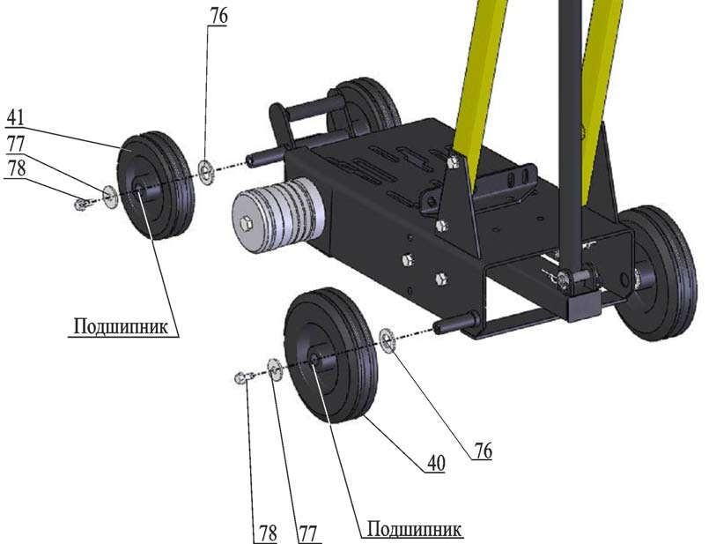
3 Техническое обслуживание

Поз | .Артикул | Наименование | Входит в состав резчика
 |  |  | CS-144Е | CS-147Е
40 | 60668 | Колесо L-200х50-MLS Code No A-B01-200 | + | +
41 | 60667 | Колесо L-160х40-MLS Code No A-B01-160 | + | +
76 | 4653 | Шайба 20.01.016 ГОСТ 11371-78 (DIN 125) | + | +
77 | 60551 | Шайба 10.01.016 DIN 440 (11х34х3) | + | +
78 | 4292 | Болт 1/3838/71 (М 8-6gх20.88.016) | + | +

Рисунок 11 – Техническое обслуживание колес

3.3.7 Техническое обслуживание корпусных подшипниковых узлов

• Корпусные подшипниковые узлы оснащены специальной масленкой (рисунок 12). • Перед смазкой необходимо очистить масленку от пыли и грязи.
• Смазка нагнетается шприцем через данную масленку до момента выхода смазки из-под уплотнений.

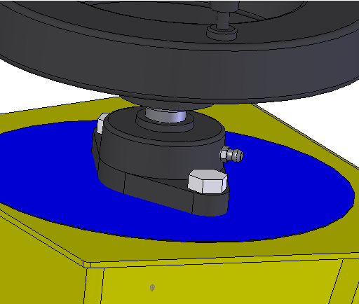
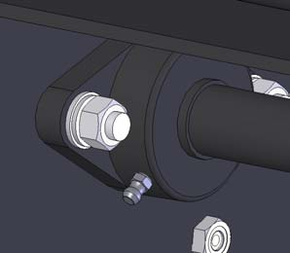
Масленка

Рисунок 12 – Техническое обслуживание корпусных подшипниковых узлов

www.ВиброМоторы.рф
26 Руководство по эксплуатации

8 (800) 555 5836
Резчики швов CS-144Е, CS-147Е

4 Текущий ремонт

4.1 Общие указания

• В данном разделе указан перечень возможных неисправностей во время проведения ра-бот и методы по их устранению, при которых сохраняется гарантия изготовителя.
• Работы по устранению неисправностей резчика следует производить на ровной чистой поверхности, в хорошо проветриваемом помещении. Резчик должен быть в чистом со-стоянии.

ВНИМАНИЕ! Владелец лишается права проведения бесплатного гаран-тийного ремонта в случае поломок, произошедших в результате само-стоятельного ремонта изделия

4.2 Меры безопасности

К текущему ремонту резчика допускаются лица, достигшие 18 лет и изучившие настоящее Руководство и общие требования техники безо-пасности в соответствии с вышеуказанными нормативными докумен-тами

В процессе текущего ремонта запрещается запускать двигатель при:
• его повреждении, повреждении блока управления, штепсельного разъема и электрическо-го кабеля;
• отсутствии заземляющего контакта в штепсельном разъеме;
• скручивании, натяжении питающего кабеля или его попадании под резчик; • попадании влаги на него, на блок управления или штепсельный разъем;
• отсутствии индивидуальных средств защиты от поражения электрическим током.

www.ВиброМоторы.рф
Резчики швов CS-144Е, CS-147Е

8 (800) 555 5836
Руководство по эксплуатации 27

4 Текущий ремонт

4.3 Перечень возможных неисправностей и методы их устранения

Таблица 5
Неисправность | Причина | Меры по устранению
Двигатель  не запускается | Сработала тепловая защита | Отключите питание. Сделайте перерыв
 | Нарушение контакта фаз-ного провода | Отключите питание. Проверьте разъем-ные соединения токоподводящего кабеля
Алмазный инст-румент не вра-щается | Слабое натяжение ремней | Натянуть ремни
 | Ремни повреждены | Заменить ремни
Чрезмерный шум, вибрация или колебание алмазного инст-румента | Проверьте состояние вала шпинделя, подшипников | Заменить по необходимости
 | Проверьте затяжку болта крепления прижимной планшайбы | Затянуть по необходимости
 | Проверьте инструмент на признаки повреждения | Заменить по необходимости
Вода не поступа-ет в рабочую зо-ну | Нарушилась герметичность трубопроводов, их соеди-нений | Провести визуальный осмотр. Заменить по необходимости
 | Засорились форсунки | Прочисттиь форсунки. Заменить по необходимости
 | Закончилась вода в баке | Залить воду
ВНИМАНИЕ! Если данные меры не дали результат, необходимо связаться с сервис-ным центром Изготовителя

www.ВиброМоторы.рф
28 Руководство по эксплуатации

8 (800) 555 5836
Резчики швов CS-144Е, CS-147Е

5 Хранение и транспортирование

5.1 Хранение

• Хранить резчик рекомендуется в сухом закрытом помещении.
• При подготовке резчика к длительному хранению (более 30 дней) необходимо:

o смазать винтовую пару подъемного механизма;
o смазать подшипники колес и корпусные подшипниковые узлы. 5.2 Транспортирование
• Резчик допускается транспортировать всеми видами транспорта.

• Крепление и транспортирование изделия должны соответствовать при перевозках:

o железнодорожным транспортом – «Техническим условиям погрузки и крепления гру-зов» и «Правилам перевозки грузов»;
o автомобильным транспортом – «Правилам перевозки грузов автомобильным транс-портом РСФСР»;
o воздушным транспортом – «Руководству по грузовым перевозкам на внутренних воз-душных линиях СССР»;
o морским транспортом – «Общим специальным правилам перевозки грузов»; o речным транспортом – «Общим специальным правилам перевозки грузов».

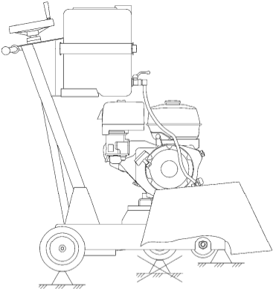
ВНИМАНИЕ! Для предотвращения поломки винтового механизма рез-чик при транспортировании необходимо устанавливать таким образом, чтобы он опирался с одной стороны на задние колеса, с другой – на раму. Передние колеса резчика должны быть вывешены над опорной поверх-ностью

Рисунок 13 – Схема установки резчика при транспортировании

www.ВиброМоторы.рф
Резчики швов CS-144Е, CS-147Е

8 (800) 555 5836
Руководство по эксплуатации 29

6 Каталог запасных частей

В данной разделе приведен перечень запасных частей, которые Потребитель может заказать в случае необходимости.

Каталог запасных частей составлен для 2-х исполнений резчиков (CS-144Е, CS-147Е), на ко-торых установлены электродвигатели серии АИР.

Компоновка резчиков показана на рисунке 14.

Перечень всех деталей и узлов, являющихся запасными частями, приведены в: • Таблице 6 (к резчику CS-144Е с электродвигателем АИР 100 S2);
• Таблице 7 (к резчику CS-147Е с электродвигателем АИР 100 L2).

В данный каталог не входит перечень запасных частей к электродвигателям.

Наличие и цены на запасные части к резчику и к электродвигателю можно узнать у предста-вителя:
• сервисного центра Изготовителя; • отдела продаж Изготовителя;
• официального дилера Изготовителя.

ВНИМАНИЕ! Владелец лишается права проведения бесплатного гаран-тийного ремонта в случае поломок, произошедших в результате само-стоятельного ремонта изделия

www.ВиброМоторы.рф
30 Руководство по эксплуатации

8 (800) 555 5836
Резчики швов CS-144Е, CS-147Е

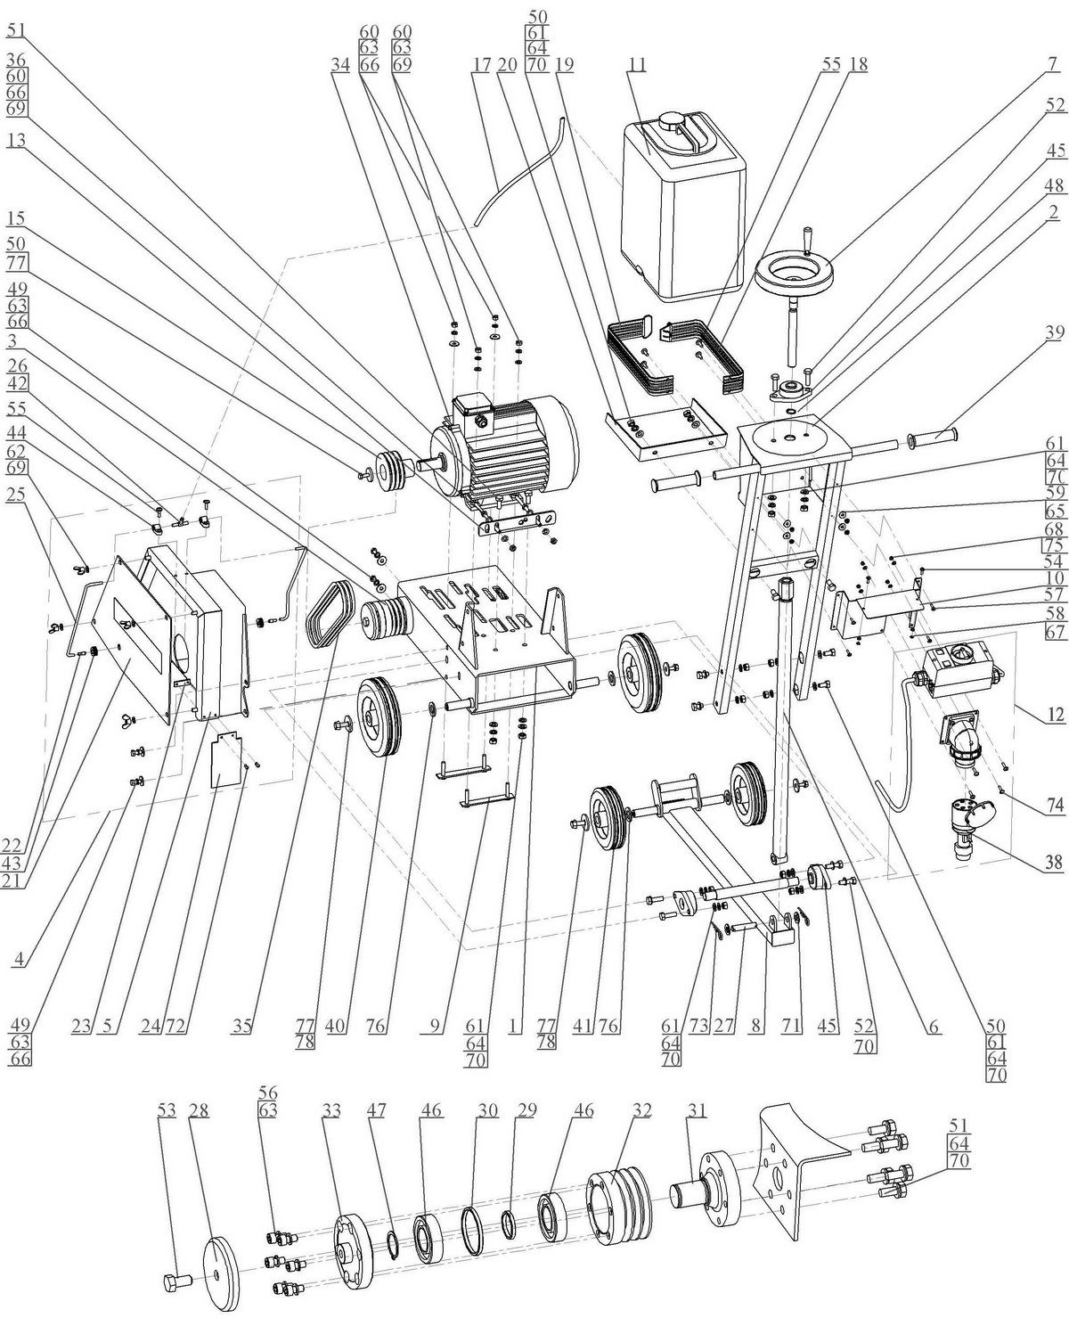
6 Каталог запасных частей

Рисунок 14 – Компоновка резчиков

www.ВиброМоторы.рф
Резчики швов CS-144Е, CS-147Е

8 (800) 555 5836
Руководство по эксплуатации 31

6 Каталог запасных частей

Таблица 6 – Перечень запчастей к резчику CS-144Е с электродвигателем АИР 100 S2

№ п/п | Артикул | Наименование | Кол-во в изд.
1 | 52712 | Рама CR149.19.000 | 1
2 | 60819 | Водило 146М.22.000 | 1
3 | 52721 | Шпиндель CR149.23.000 | 1
4 | 40785 | Кожух 146М.19.000 | 1
5 | 52469 | Корпус 146М.19.100 | 1
6 | 18546 | Тяга CS18.34.300A | 1
7 | 40640 | Винт CS18.43.200 | 1
8 | 52716 | Рычаг CR149.21.100 | 1
9 | 15596 | Прижим 146М.10.100 | 2
10 | 40539 | Тяга 244.00.001А-01 | 1
11 | 4655 | Бак 146М.11.100А | 1
12 | 71859 | Блок управления 4 кВт БУ4-МР.000 | 1
13 | 60836 | Упор CS146.005 | 1
15 | 60822 | Шкив CR147E.001 | 1
17 | 1077 | Трубка медицинская ПВХ Ду8х2 ТУ 9393-018-00149535-2003 | 0,7м
18 | 10481 | Ремень (доработка) 146М.11.001 | 1
19 | 10482 | Ремень (доработка) 146М.11.002 | 1
20 | 60838 | Полка CS146.101 | 1
21 | 60953 | Крышка 146М.19.001 | 1
22 | 12124 | Форсунка CS18.30.004 | 2
23 | 12834 | Планка 146М.07.002 | 1
24 | 4601 | Брызговик 146М.07.003 | 1
25 | 1098 | Трубка медицинская ПВХ Ду6х1,5 ТУ 9393-018-00149535-2003 | 0,8м
26 | 1098 | Трубка медицинская ПВХ Ду6х1,5 ТУ 9393-018-00149535-2003 | 0,014м
27 | 17061 | Ось 146М.13.301 | 1
28 | 17942 | Планшайба CR149.05.004 | 1
29 | 14783 | Втулка CR149.10.003 | 1
30 | 14784 | Втулка CR149.10.004 | 1
31 | 52722 | Ось CR149.23.001 | 1
32 | 60831 | Шкив CR149.23.002 | 1
33 | 60832 | Планшайба CR149.23.003 | 1
34 | 3861 | Электродвигатель АИР 100 S2 IM1081, N=4кВт, n=3000об/мин | 1
35 | 1048 | Ремень клиновой AV10x750La, Gates 6210 (XPZ 737) | 3
36 | 3343 | Тяга привода ручного тормоза 21080-3508071-00 | 2
38 | 71822 | Силовой разъем РСЕ "Twist" 2142-6 (3P+E 16A 400V IP67) | 1
39 | 81297 | Рукоять руля с/х "Буран" код 110300011 | 2
40 | 60668 | Колесо L-200х50-MLS Code No A-B01-200 | 2
41 | 60667 | Колесо L-160х40-MLS Code No A-B01-160 | 2
42 | 3277 | Тройник обратки 2108 (группа И220) металлический D8 (наружн.) | 1
43 | 3331 | Втулка 2103-1308030 | 2
44 | 3336 | Кронштейн крепления привода акселератора 2101-2107 | 2
45 | 40629 | Корпусной подшипниковый узел UCFL 204 | 3
46 | 1025 | Подшипник 180206 ГОСТ 8882-75 | 2
47 | 52800 | Кольцо А 30х1,5 DIN 471 | 1
48 | 40628 | Кольцо А 20х1,2 DIN 471 | 1
49 | 3990 | Болт М 8-6gх20.88.016 ГОСТ 7798-70 (DIN 931, DIN 933) | 4
50 | 3989 | Болт М10-6gх20.88.016 ГОСТ 7798-70 (DIN 931, DIN 933) | 7
51 | 3360 | Болт М10-6gх25.88.016 ГОСТ 7798-70 (DIN 931, DIN 933) | 8

www.ВиброМоторы.рф
32 Руководство по эксплуатации

8 (800) 555 5836
Резчики швов CS-144Е, CS-147Е

6 Каталог запасных частей

Продолжение таблицы 6

№ п/п | Артикул | Наименование | Кол-во в изд.
52 | 4013 | Болт М10-6gх35.88.016 ГОСТ 7798-70 (DIN 931, DIN 933) | 6
53 | 4037 | Болт М12-6gх25.88.016 ГОСТ 7798-70 (DIN 931, DIN 933) | 1
54 | 14778 | Винт М 4-6gх12.66.016 ГОСТ 1491-80 (DIN 84) | 2
55 | 60812 | Винт М 6-6gх20.66.016 ГОСТ 17473-80 (DIN 7985) | 6
56 | 4116 | Винт М 8-6gх16.88.016 ГОСТ 11738-84 (DIN 912) | 6
57 | 3354 | Винт саморез LI-16, 4,2х16 DIN 968 | 4
58 | 4366 | Гайка М 4-6H.6.016 ГОСТ 5915-70 (DIN 934) | 2
59 | 4304 | Гайка М 6-6H.6.016 ГОСТ 5915-70 (DIN 934) | 4
60 | 4305 | Гайка М 8-6H.8.016 ГОСТ 5915-70 (DIN 934) | 8
61 | 4300 | Гайка М10-6H.8.016 ГОСТ 5915-70 (DIN 934) | 14
62 | 4312 | Гайка-барашек М 8-6H.6.016 DIN 315 | 4
63 | 4250 | Шайба 8.65Г.016 ГОСТ 6402-70 (DIN 127) | 14
64 | 4252 | Шайба 10.65Г.016 ГОСТ 6402-70 (DIN 127) | 20
65 | 4211 | Шайба 6.01.016 ГОСТ 6958-78 (DIN 9021) | 4
66 | 1818 | Шайба 8.01.016 ГОСТ 6958-78 (DIN 9021) | 8
67 | 4200 | Шайба 4.01.016 ГОСТ 11371-78 (DIN 125) | 2
68 | 4201 | Шайба 5.01.016 ГОСТ 11371-78 (DIN 125) | 4
69 | 4202 | Шайба 8.01.016 ГОСТ 11371-78 (DIN 125) | 8
70 | 4203 | Шайба 10.01.016 ГОСТ 11371-78 (DIN 125) | 24
71 | 4205 | Шайба 14.01.016 ГОСТ 11371-78 (DIN 125) | 2
72 | 4434 | Заклепка вытяжная алюм/сталь 4х14 DIN 7337 | 2
73 | 60779 | Шплинт игольчатый 3,2х60.016 DIN 11024Е | 2
74 | 71867 | Винт М 5-6gх20.66.016 ГОСТ 17473-80 (DIN 7985) | 4
75 | 4303 | Гайка М 5-6H.6.016 ГОСТ 5915-70 (DIN 934) | 4
76 | 4653 | Шайба 20.01.016 ГОСТ 11371-78 (DIN 125) | 4
77 | 60551 | Шайба 10.01.016 DIN 440 (11х34х3) | 5
78 | 4292 | Болт 1/3838/71 (М 8-6gх20.88.016) | 4
 | 1438 | Наушники противошумные | 1

www.ВиброМоторы.рф
Резчики швов CS-144Е, CS-147Е

8 (800) 555 5836
Руководство по эксплуатации 33

6 Каталог запасных частей

Таблица 7 – Перечень запчастей к резчику CS-147Е с электродвигателем АИР 100 L2

№ п/п | Артикул | Наименование | Кол-во в изд.
1 | 52712 | Рама CR149.19.000 | 1
2 | 60819 | Водило 146М.22.000 | 1
3 | 52721 | Шпиндель CR149.23.000 | 1
4 | 40785 | Кожух 146М.19.000 | 1
5 | 52469 | Корпус 146М.19.100 | 1
6 | 18546 | Тяга CS18.34.300A | 1
7 | 40640 | Винт CS18.43.200 | 1
8 | 52716 | Рычаг CR149.21.100 | 1
9 | 23104 | Прижим CR149.08.100 | 2
10 | 40539 | Тяга 244.00.001А-01 | 1
11 | 4655 | Бак 146М.11.100А | 1
12 | 71861 | Блок управления 5,5 кВт БУ5,5-МР.000 | 1
13 | 60836 | Упор CS146.005 | 1
15 | 60822 | Шкив CR147E.001 | 1
17 | 1077 | Трубка медицинская ПВХ Ду8х2 ТУ 9393-018-00149535-2003 | 0,7м
18 | 10481 | Ремень (доработка) 146М.11.001 | 1
19 | 10482 | Ремень (доработка) 146М.11.002 | 1
20 | 60838 | Полка CS146.101 | 1
21 | 60953 | Крышка 146М.19.001 | 1
22 | 12124 | Форсунка CS18.30.004 | 2
23 | 12834 | Планка 146М.07.002 | 1
24 | 4601 | Брызговик 146М.07.003 | 1
25 | 1098 | Трубка медицинская ПВХ Ду6х1,5 ТУ 9393-018-00149535-2003 | 0,8м
26 | 1098 | Трубка медицинская ПВХ Ду6х1,5 ТУ 9393-018-00149535-2003 | 0,014м
27 | 17061 | Ось 146М.13.301 | 1
28 | 17942 | Планшайба CR149.05.004 | 1
29 | 14783 | Втулка CR149.10.003 | 1
30 | 14784 | Втулка CR149.10.004 | 1
31 | 52722 | Ось CR149.23.001 | 1
32 | 60831 | Шкив CR149.23.002 | 1
33 | 60832 | Планшайба CR149.23.003 | 1
34 | 2757 | Электродвигатель АИР 100 L2 IM1081, N=5,5кВт, n=3000об/мин | 1
35 | 1048 | Ремень клиновой AV10x750La, Gates 6210 (XPZ 737) | 3
36 | 3343 | Тяга привода ручного тормоза 21080-3508071-00 | 2
38 | 71822 | Силовой разъем РСЕ "Twist" 2142-6 (3P+E 16A 400V IP67) | 1
39 | 81297 | Рукоять руля с/х "Буран" код 110300011 | 2
40 | 60668 | Колесо L-200х50-MLS Code No A-B01-200 | 2
41 | 60667 | Колесо L-160х40-MLS Code No A-B01-160 | 2
42 | 3277 | Тройник обратки 2108 (группа И220) металлический D8 (наружн.) | 1
43 | 3331 | Втулка 2103-1308030 | 2
44 | 3336 | Кронштейн крепления привода акселератора 2101-2107 | 2
45 | 40629 | Корпусной подшипниковый узел UCFL 204 | 3
46 | 1025 | Подшипник 180206 ГОСТ 8882-75 | 2
47 | 52800 | Кольцо А 30х1,5 DIN 471 | 1
48 | 40628 | Кольцо А 20х1,2 DIN 471 | 1
49 | 3990 | Болт М 8-6gх20.88.016 ГОСТ 7798-70 (DIN 931, DIN 933) | 4
50 | 3989 | Болт М10-6gх20.88.016 ГОСТ 7798-70 (DIN 931, DIN 933) | 7
51 | 3360 | Болт М10-6gх25.88.016 ГОСТ 7798-70 (DIN 931, DIN 933) | 8

www.ВиброМоторы.рф
34 Руководство по эксплуатации

8 (800) 555 5836
Резчики швов CS-144Е, CS-147Е

6 Каталог запасных частей

Продолжение таблицы 7

№ п/п | Артикул | Наименование | Кол-во в изд.
52 | 4013 | Болт М10-6gх35.88.016 ГОСТ 7798-70 (DIN 931, DIN 933) | 6
53 | 4037 | Болт М12-6gх25.88.016 ГОСТ 7798-70 (DIN 931, DIN 933) | 1
54 | 14778 | Винт М 4-6gх12.66.016 ГОСТ 1491-80 (DIN 84) | 2
55 | 60812 | Винт М 6-6gх20.66.016 ГОСТ 17473-80 (DIN 7985) | 6
56 | 4116 | Винт М 8-6gх16.88.016 ГОСТ 11738-84 (DIN 912) | 6
57 | 3354 | Винт саморез LI-16, 4,2х16 DIN 968 | 4
58 | 4366 | Гайка М 4-6H.6.016 ГОСТ 5915-70 (DIN 934) | 2
59 | 4304 | Гайка М 6-6H.6.016 ГОСТ 5915-70 (DIN 934) | 4
60 | 4305 | Гайка М 8-6H.8.016 ГОСТ 5915-70 (DIN 934) | 8
61 | 4300 | Гайка М10-6H.8.016 ГОСТ 5915-70 (DIN 934) | 14
62 | 4312 | Гайка-барашек М 8-6H.6.016 DIN 315 | 4
63 | 4250 | Шайба 8.65Г.016 ГОСТ 6402-70 (DIN 127) | 14
64 | 4252 | Шайба 10.65Г.016 ГОСТ 6402-70 (DIN 127) | 20
65 | 4211 | Шайба 6.01.016 ГОСТ 6958-78 (DIN 9021) | 4
66 | 1818 | Шайба 8.01.016 ГОСТ 6958-78 (DIN 9021) | 8
67 | 4200 | Шайба 4.01.016 ГОСТ 11371-78 (DIN 125) | 2
68 | 4201 | Шайба 5.01.016 ГОСТ 11371-78 (DIN 125) | 4
69 | 4202 | Шайба 8.01.016 ГОСТ 11371-78 (DIN 125) | 8
70 | 4203 | Шайба 10.01.016 ГОСТ 11371-78 (DIN 125) | 24
71 | 4205 | Шайба 14.01.016 ГОСТ 11371-78 (DIN 125) | 2
72 | 4434 | Заклепка вытяжная алюм/сталь 4х14 DIN 7337 | 2
73 | 60779 | Шплинт игольчатый 3,2х60.016 DIN 11024Е | 2
74 | 71867 | Винт М 5-6gх20.66.016 ГОСТ 17473-80 (DIN 7985) | 4
75 | 4303 | Гайка М 5-6H.6.016 ГОСТ 5915-70 (DIN 934) | 4
76 | 4653 | Шайба 20.01.016 ГОСТ 11371-78 (DIN 125) | 4
77 | 60551 | Шайба 10.01.016 DIN 440 (11х34х3) | 5
78 | 4292 | Болт 1/3838/71 (М 8-6gх20.88.016) | 4
 | 1438 | Наушники противошумные | 1

www.ВиброМоторы.рф
Резчики швов CS-144Е, CS-147Е

8 (800) 555 5836
Руководство по эксплуатации 35

ДЛЯ ЗАМЕТОК

www.ВиброМоторы.рф
36 Руководство по эксплуатации

8 (800) 555 5836
Резчики швов CS-144Е, CS-147Е

ДЛЯ ЗАМЕТОК

www.ВиброМоторы.рф
Резчики швов CS-144Е, CS-147Е

8 (800) 555 5836
Руководство по эксплуатации 37

ДЛЯ ЗАМЕТОК

www.ВиброМоторы.рф
38 Руководство по эксплуатации

8 (800) 555 5836
Резчики швов CS-144Е, CS-147Е

